# CenterFace

[*@*党晚婷(dangwanting.dwt)](/dangwanting.dwt)

# <#1-模型结构> 1. 模型结构

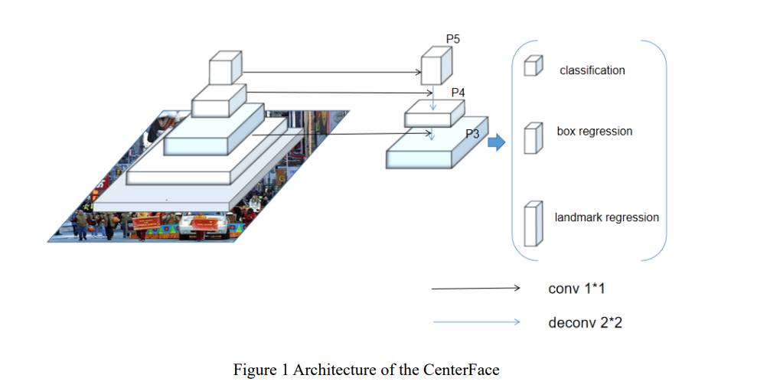

* input：image
* backbone：Mobilenetv2
* neck：FPN
* head：1head(P3)
* output：heatmap + bbox + landmark

# <#2-loss> 2. loss

## <#---face-as-point> -- Face as Point：

**loss-c(预测人脸中心点xy整数) + loss-off(预测人脸中心点xy小数)**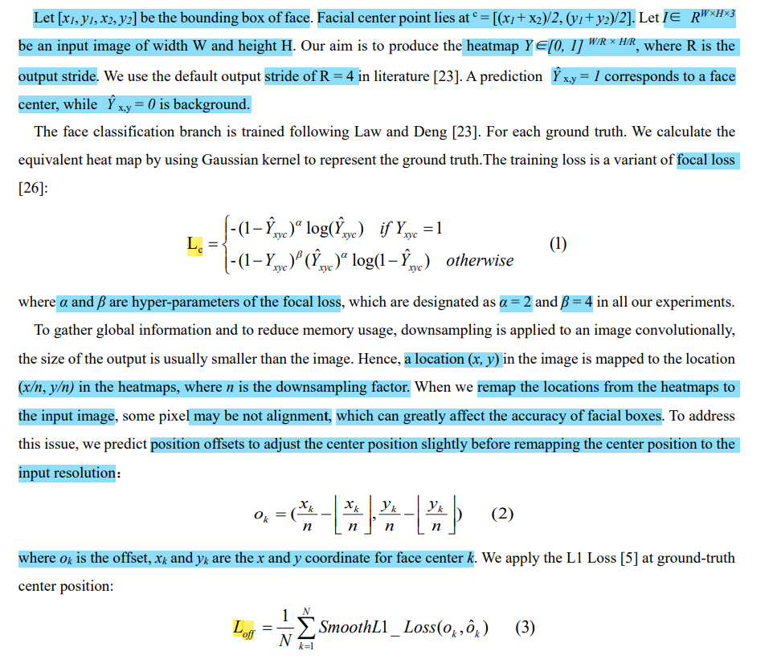

## <#---box-and-landmark-prediction> -- Box and Landmark Prediction：

**loss-box(人脸检测框wh) + loss-lm(5点人脸关键点xy)**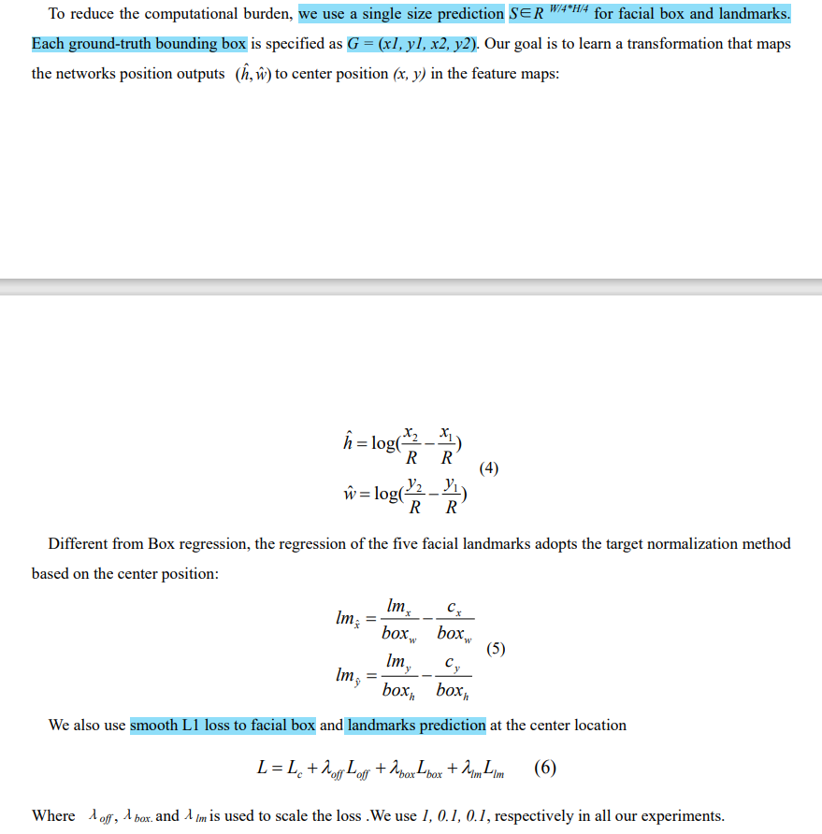

# <#3-数据> 3. 数据

* FDDB dataset：FDDB contains 2845 images with 5171 unconstrained faces collected from the Yahoo news website
* WIDER FACE dataset

# <#4-效果> 4. 效果

